Discente: | CPF:_____._____._____ - ____

Curso:
Disciplina: | Polo:
Professora: | Data: ____/____/2018 (1ª CHAMADA)
Tutor responsável pela aplicação:

CARTÃO DE RESPOSTAS
____________________________________  Assinatura do discente | ATENÇÃO! Instruções para preenchimento  1. Não dobre ou rasure este cartão de respostas  2. Marque apenas uma resposta por questão  3. Todas as questões devem ser respondidas com caneta azul ou preta  4. Responda apenas a quantidade de questões relativas à sua prova  5. Preencher totalmente o espaço conforme o modelo abaixo:  Forma correta de preenchimento

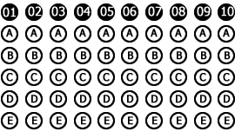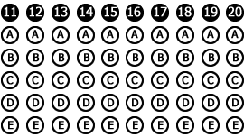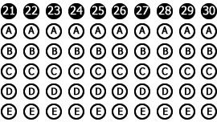
Questões dissertativas
Discente:

